**宮城県における結核患者発生状況について**

　新規登録患者数及び罹患率の算出については、流行の監視に加えて患者服薬支援のモニタリングが可能となる結核登録者情報調査を活用している。

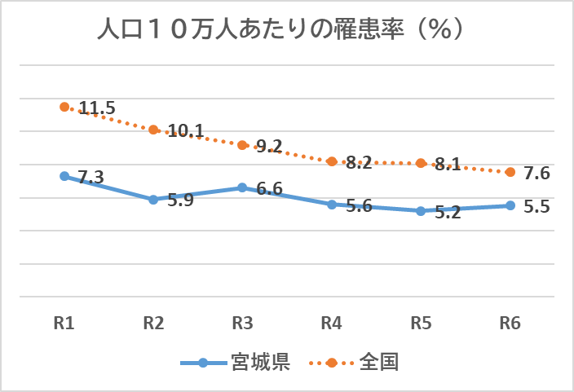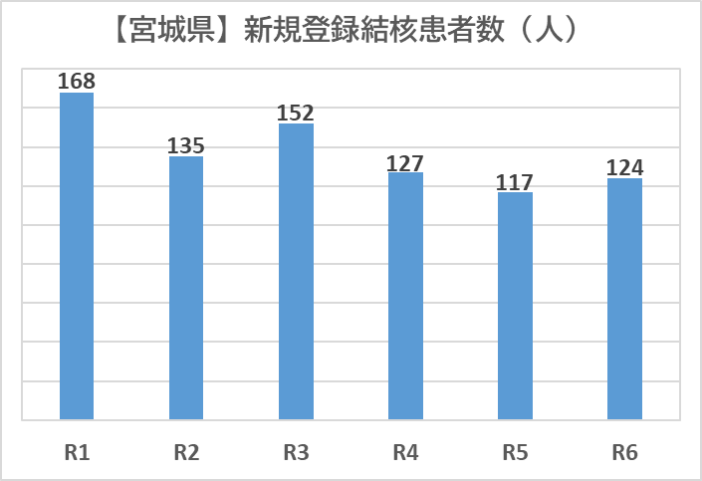

※令和６年に関しては暫定値

・令和3年以降、全国における罹患率は低まん延化の基準である10を下回り、それをキープしている。

本県における令和６年（暫定値）の罹患率（5.5）は全国平均と比較して低い値となった。

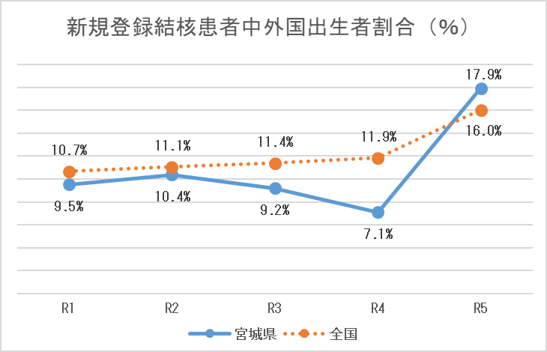

・全国的な動向と同様に本県においても外国出生結核患者の割合が増加している状況である。

　感染症診査協議会結核診査部会におけるここ数年間の諮問件数は下記のとおりである。

|  |  |  |  |  |
| --- | --- | --- | --- | --- |
|  | 令和３年度 | 令和４年度 | 令和５年度 | 令和６年度※ |
| 臨時診査 | ２８件 | ２５件 | ３９件 | ２４件 |
| 定例診査 | ２２０件 | １７９件 | ２３１件 | １９０件 |

※令和6年度の数値は令和6年3月25日時点のもの